Ngày xây dựng KH: 9/1/2026
Ngày thực hiện: Tiết 80: 6A: / /2026; 6B: / /2026
Tiết 81: 6A: / /2026; 6B: / /2026
Tiết 82: 6A: / /2026; 6B: / /2026
Tiết 83: 6A: / /2026; 6B: / /2026

CHƯƠNG 5. VIỆT NAM TỪ KHOẢNG THẾ KỈ VII TRƯỚC CÔNG NGUYÊN ĐẾN ĐẦU THẾ KỈ X
Tiết 80, 81, 82, 83 - BÀI 14. NHÀ NƯỚC VĂN LANG - ÂU LẠC

I. MỤC TIÊU
1. Về kiến thức
- Trình bày được sự thành lập và tổ chức nhà nước của Văn Lang, Âu Lạc.
- Mô tả được đời sống vật chất và tinh thần của cư dân Văn Lang, Âu Lạc.
2. Về năng lực
- Đọc và chỉ ra được thông tin quan trọng trên lược đồ.
- Khai thác và sử dụng được thông tin của một số tư liệu lịch sử trong bài học dưới sự hướng dẫn của giáo viên.
- Tìm kiếm, sưu tầm được tư liệu để phục vụ cho bài học và thực hiện các hoạt động thực hành, vận dụng.
3. Về phẩm chất
Biết ghi nhớ công ơn dựng nước của tổ tiên; trân trọng và giữ gìn những giá trị văn hoá truyền thống cội nguồn có từ thời dựng nước.
* HSKT: Trình bày được những nét cơ bản nhất về sự thành lập và tổ chức nhà nước, đời sống vật chất và tinh thần của cư dân Văn Lang, Âu Lạc.

* Lồng ghép nội dung GDQP&AN: Giáo dục lòng tự hào, tự tôn dân tộc.
II. THIẾT BỊ DẠY HỌC VÀ HỌC LIỆU
1. Giáo viên
- Giáo án theo định hướng phát triển năng lực.
- Lược đổ lãnh thổ Việt Nam ngày nay, phiếu học tập.
- Máy tính, tivi; giấy AO.
2. Học sinh
SGK, tranh ảnh, tư liệu sưu tầm liên quan đến bài học (nếu có) và dụng cụ học tập theo yêu cầu của GV.
III. TIẾN TRÌNH DẠY HỌC:
Hoạt động 1: Mở đầu
a. Mục tiêu:
- Kết nối kiến thức từ cuộc sống vào nội dung bài học.
- Xác định được vấn đề của bài học.
b. Nội dung: HS quan sát hình ảnh và trả lời câu hỏi
c. Sản phẩm: Câu trả lời của HS
d. Tổ chức thực hiện
* Bước 1: Chuyển giao nhiệm vụ:
HS nghe một đoạn bài hát “Âm vang trống đồng” (Sáng tác: Đình Dương; ca sĩ: Quang Thơm). Sau đó trả lời các câu hỏi:
1. Bài hát gợi cho em liên tưởng đến hiện vật nào? Em có hiểu biết gì về hiện vật đó?
2. Có ý kiến cho rằng: “Trống đồng là hiện vật tiêu biểu cho nền Văn minh Việt cổ”. Em có đồng ý với ý kiến đó không? Vì sao?
* Bước 2: Thực hiện nhiệm vụ: HS suy nghĩ và trả lời câu hỏi.
* Bước 3: Báo cáo sản phẩm: GV gọi 2 – 3 HS trả lời câu hỏi.
Dự kiến sản phẩm: 1, Trống đồng; 2, Đồng ý
* Bước 4: Kết luận, nhận định:
GV nhận xét, kết luận: Ở mỗi dân tộc, trong buổi bình minh lịch sử của mình thường được đánh dấu bằng một công trình kiến trúc kì diệu như kim tự tháp Ai Cập, hoặc một vật tiêu biểu như tượng thần Dớt của Hi Lạp cổ. Còn với nước ta, trống đồng có phải là vật tiêu biểu cho nền Văn minh Việt cổ hay không? Chúng ta cùng tìm hiểu trong bài học hôm nay.
Hoạt động 2: Hình thành kiến thức mới
Hoạt động 2.1. Nhà nước đầu tiên của người Việt cổ
a. Mục tiêu: Trình bày được sự thành lập và tổ chức nhà nước của Văn Lang.
b. Nội dung: HS đọc thông tin SGK và trả lời câu hỏi
c. Sản phẩm: Câu trả lời của HS
d. Tổ chức thực hiện
Hoạt động của GV và HS | Nội dung
* Nhiệm vụ 1:  Bước 1: Chuyển giao nhiệm vụ  * Hoạt động cá nhân:  GV chiếu hình ảnh và yêu cầu HS trả lời:  1. Quan sát và gọi tên các câu chuyện truyền thuyết trong bức tranh. Chỉ rõ câu chuyện nào có nội dung: Dựng nước, làm thủy lợi, chống ngoại xâm – giữ nước. Dựa vào nội dung SGK, em hãy chỉ ra 3 cơ sở hình thành nhà nước đầu tiên của người Việt cổ trong thực tiễn?  * Hoạt động cặp đôi:  - Theo em, việc ra đời nhà nước Văn Lang có ý nghĩa như thế nào?  Bước 2: Thực hiện nhiệm vụ: HS tiếp nhận và thực hiện nhiệm vụ  Bước 3: Báo cáo, thảo luận: GV gọi HS trả lời; HS khác nhận xét, bổ sung  Dự kiến sản phẩm:  - Do sự phát triển của công cụ đổng và sắt nên đời sống sản xuất có sự chuyển biến, cùng với nhu cấu làm thuỷ lợi (thể hiện qua truyền thuyết Sơn Tinh - Thuỷ Tinh') và chống ngoại xâm (thể hiện qua truyền thuyết Thánh Gióng) đã thúc đẩy sự ra đời Nhà nước đầu tiên - Nhà nước Văn Lang.  - Kết thúc thời kì nguyên thủy, mở ra thời kì dựng nước đầu tiên trong lịch sử dân tộc  Bước 4: Kết luận, nhận định: GV nhận xét, chốt ý  * Nhiệm vụ 2:  Bước 1: Giao nhiệm vụ học tập  Hoạt động nhóm:  - Quan sát sơ đồ hình 2 tr.61, em có nhận xét gì về tổ chức Nhà nước Văn Lang?  - Ý nghĩa của sự ra đời Nhà nước Văn Lang?  HSKT: Tham gia thảo luận cùng các bạn  Bước 2: Thực hiện nhiệm vụ: Các nhóm suy nghĩ, thực hiện nhiệm vụ  Bước 3: Báo cáo thảo luận: GV gọi HS trả lời; HS khác nhận xét, bổ sung  - HS nhận biết được tổ chức bộ máy, đặc điểm của Nhà nước Văn Lang  + Đứng đầu bộ máy nhà nước là Hùng Vương.  + Chia thành cấp Trung ương và địa phương, cả nước có 15 Bộ, đứng đầu là Lạc tướng.  + Dưới Bộ là các chiềng, chạ, đứng đầu là Bồ Chính  => Tổ chức Nhà nước Văn Lang đã được hình thành từ Trung ương đến địa phương nhưng còn rất sơ khai, đơn giản.  - Nhà nước Văn Lang ra đời đã mở ra thời kì dựng nước đầu tiên trong lịch sử dân tộc.  Bước 4: Kết luận, nhận định:  GV nhận xét, chốt ý.  * Lồng ghép nội dung GDQP&AN: Giáo dục lòng tự hào, tự tôn dân tộc. | 1. Nhà nước đầu tiên của  người Việt cổ  - Vào khoảng thế kỉ VII TCN, nhà nước đầu tiên ở Việt Nam ra đời – Nhà nước Văn Lang.  - Địa bàn chủ yếu của nước Văn Lang gắn liền với lưu vực các dòng sông lớn ở Bắc Bộ và Bắc Trung Bộ ngày nay.  - Tổ chức nhà nước Văn Lang: Ở Trung ương, đứng đầu là Hùng Vương, giúp việc cho Hùng Vương là lạc hầu; Ở địa phương, lạc tướng đứng đấu các bộ (có 15 bộ); bổ chính đứng đầu chiếng, chạ.
Hoạt động 2.2. Sự ra đời của nước Âu Lạc
a. Mục tiêu: Trình bày được sự thành lập và tổ chức nhà nước của Âu Lạc.
b. Nội dung: HS đọc thông tin SGK và trả lời câu hỏi
c. Sản phẩm: Câu trả lời của HS
d. Tổ chức thực hiện
Hoạt động của Gv và Hs | Nội dung
* Nhiệm vụ 1:  Bước 1: Chuyển giao nhiệm vụ  Trước hết, GV có thể dẫn dắt bằng việc giải thích nguồn gốc của tên gọi Âu Lạc: đó là dựa trên cơ sở hợp nhất hai tộc người Tây Âu, còn gọi là Âu Việt với Lạc Việt. GV định hướng cho HS hiểu tên gọi này xuất phát từ tinh thần hợp nhất dân tộc.  Hoạt động cặp đôi:  Nước Âu Lạc ra đời trong bối cảnh nào?  Bước 2: Thực hiện nhiệm vụ  HS thảo luận cặp đôi, sau đó đại diện cặp đôi lên trình bày trước lớp.  Bước 3: Báo cáo, thảo luận  Dự kiến sản phẩm:  - Cuối thế kỉ III TCN, để chống lại sự xâm lược của nhà Tần, người Lạc Việt và Âu Việt đã đoàn kết nhau lại, cử Thục Phán lãnh đạo cuộc kháng chiến. Thục Phán lên ngôi vua, xưng gọi là An Dương Vương, lập ra nước Âu Lạc vào năm 208 TCN.  Bước 4: Kết luận, nhận định  GV nhận xét, kết luận.  * Nhiệm vụ 2:  Bước 1: Chuyển giao nhiệm vụ  GV đặt câu hỏi và tổ chức HS thảo luận nhóm: Nhà nước Ầu Lạc có điểm gì giống và khác so với Nhà Nước Văn Lang?  Bước 2: Thực hiện nhiệm vụ  Các nhóm suy nghĩ, thảo luận, thực hiện nhiệm vụ  Bước 3: Báo cáo, thảo luận  HS chỉ ra được: Quyền lực của nhà vua được tăng cường hơn. Vị trí đóng đô có sự dịch chuyển từ miền núi Phong Châu xuống miền đồng bằng vùng Cổ Loa. Sức mạnh quân sự của Nhà nước Âu Lạc được để cao với việc xây dựng hệ thống thành luỹ và tạo nhiều loại vũ khí lợi hại,...  Bước 4: Kết luận, nhận định  GV còn có thể định hướng thảo luận: Nước Âu Lạc thời An Dương Vương có thế mạnh hơn Văn Lang, xây dựng thành Cổ Loa kiên cố và nhiều vũ khí tốt, vì sao lại mất nước? Từ đó, GV có thể chỉ rõ cả nguyên nhân từ phía kẻ xầm lược (Triệu Đà âm mưu, xảo quyệt,...) cùng nguyên nhân từ chính vua Thục (chủ quan, thiếu phòng bị cẩn thiết,...) và nhấn mạnh nguyên nhân chủ quan là yếu tố quan trọng nhất. Trên cơ sở đó, giúp HS tự rút ra được bài học về việc mất nước.  * Lồng ghép nội dung GDQP&AN: Giáo dục lòng tự hào, tự tôn dân tộc. | 2. Sự ra đời của nước Âu Lạc  - Thời gian thành lập: khoảng năm 208 TCN.  - Tổ chức nhà nước: không có nhiều thay đổi so với Nhà nước Văn Lang; quyền lực nhà vua được mở rộng hơn.  - Có quân đội mạnh, vũ khí tốt, đặc biệt có thành Cổ Loa.  - Chuyển kinh đô xuống vùng Cổ Loa (Hà Nội).
Hoạt động 2.3. Đời sống vật chất và tinh thần của cư dân Văn Lang- Âu Lạc
a. Mục tiêu: Mô tả được đời sống vật chất và tinh thần của cư dân Văn Lang, Âu Lạc.
b. Nội dung: HS đọc thông tin SGK và trả lời câu hỏi
c. Sản phẩm: Câu trả lời của HS
d. Tổ chức thực hiện
Hoạt động của Gv và Hs | Nội dung
* Nhiệm vụ 1:  Bước 1: Chuyển giao nhiệm vụ:  Hoạt động cá nhân:  Quan sát các nguồn tư liệu sau và trả lời câu hỏi:  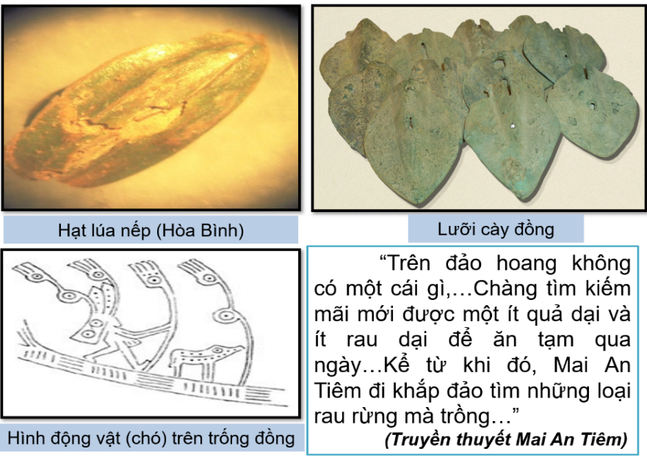  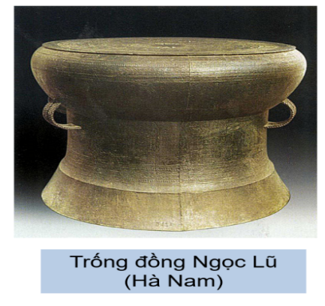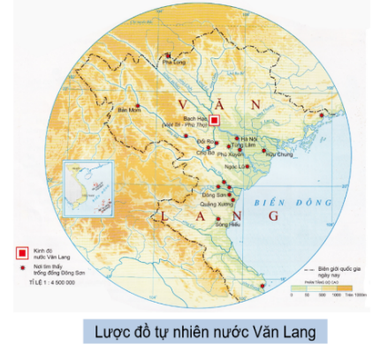  Câu 1: Kể tên những nghề sản xuất chính của cư dân Văn Lang – Âu Lạc?  Câu 2: Em hãy mô tả cấu tạo của trống đồng Ngọc Lũ? Qua đó, em có nhận xét gì về kĩ thuật đúc đồng của người Việt cổ?  Câu 3: Quan sát lược đồ tự nhiên nước Văn Lang (chú ý vào những nơi tìm thấy trống đồng), hãy cho biết việc tìm thấy trống đồng Đông Sơn ở nhiều nơi (trong nước và ngoài nước) thể hiện điều gì?  Hoạt động nhóm:  GV chia nhóm thành các nhóm chẵn và lẻ, mỗi nhóm 6 HS, thời gian 4 phút,tìm hiểu các nội dung sau:  + Nhóm chẵn: Mô tả việc ở và đi lại của cư dân Văn Lang – Âu Lạc (Nhóm 1 và 2).  + Nhóm lẻ: Mô tả việc ăn và mặc của cư dân Văn Lang – Âu Lạc (Nhóm 3 và 4).  * HSKT: Tham gia thảo luận cùng các bạn  Bước 2: Thực hiện nhiệm vụ: HS hoạt động cá nhân khai thác tư liệu để trả lời câu hỏi và thuyết trình sản phẩm theo nhóm.  Bước 3: Báo cáo, thảo luận: Gọi 3 HS trả lời câu hỏi, gọi 3 HS nhận xét câu trả lời. GV gọi đại diện nhóm chẵn và lẻ thuyết trình  - Câu trả lời cần nêu được những nghề sản xuất chính: Trồng trọt (lúa, rau, chuối, dưa hấu,…); chăn nuôi; luyện kim (đúc đồng, rèn sắt); thương mại.  - Nội dung:  + Nhà ở: chủ yếu là nhà sàn.  + Đi lại: chủ yếu bằng thuyền.  + Ăn: Thức ăn chính là cơm nếp, cơm tẻ. Ngoài ra còn có rau, thịt, cá,…  + Mặc:  Ngày thường: Để tóc ngang vai, búi tó hoặc tết đuôi sam. Nam: đóng khố, cởi trần; nữ: mặc váy, yếm,…  Ngày lễ: Mặc đẹp hơn (đội mũ lông chim, đeo trang sức).  Bước 4: Kết luận, nhận định  - GV kết luận, chốt ý  * Nhiệm vụ 2  Bước 1: Chuyển giao nhiệm vụ:  Hoạt động cặp đôi  GV yêu cầu HS xem video về đời sống của cư dân Văn Lang (Nguồn: Phim tư liệu hoạt hình: Hào khí ngàn năm, tập 9), trong 3 phút để hoàn thành phiếu học tập sau:  Câu 1: Kể tên một số tín ngưỡng và phong tục, tập quán của cư dân Văn Lang – Âu Lạc?  Câu 2: Nhận xét về đời sống tinh thần của người Việt cổ?  Bước 2: Thực hiện nhiệm vụ: HS hoạt động cặp đôi khai thác thông tin từ video để hoàn thành phiếu học tập.  Bước 3: Báo cáo, thảo luận: GV gọi đại diện của 2 cặp đôi báo cáo sản phẩm.  Bước 4: Kết luận, nhận định:  GV nhận xét, chốt ý, mở rộng  Một số truyện truyền thuyết về phong tục, tín ngưỡng hoặc lễ hội của người Việt thời Văn Lang, Âu Lạc còn được lưu truyền đến ngày nay:  - Truyền thuyết: Bánh chưng, bánh giày; Trầu cau…  - Lễ hội: Đền Hùng (Phú Thọ); Lễ hội Gióng (Hà Nội)…  * Lồng ghép nội dung GDQP&AN: Giáo dục lòng tự hào, tự tôn dân tộc. | 3. Đời sống vật chất và tinh thần của cư dân Văn Lang- Âu Lạc  a. Đời sống vật chất:  - Những nghề sản xuất chính: Trồng trọt (lúa, rau, chuối, dưa hấu,…); chăn nuôi; luyện kim (đúc đồng, rèn sắt); thương mại.  - Nhà ở: chủ yếu là nhà sàn.  - Đi lại: chủ yếu bằng thuyền.  - Thức ăn chính là cơm nếp, cơm tẻ. Ngoài ra còn có rau, thịt, cá,…  - Mặc:  + Ngày thường: Giản dị.  + Ngày lễ: Mặc đẹp hơn.  => Đời sống tinh thần giản dị, thích ứng và hòa hợp với tự nhiên.  b. Đời sống tinh thần  - Tín ngưỡng:  + Thờ cúng tổ tiên, thờ các vị thần trong tự nhiên (thần Sông, thần Núi, thần Mặt Trời).  + Chôn cất người chết.  - Phong tục, tập quán: Tổ chức lễ hội (đua thuyền, đấu vật, hội ngày mùa…); làm bánh chưng, bánh giầy; ăn trầu; xăm mình; nhuộm răng đen;…  => Đời sống tinh thần phong phú, hòa hợp với tự nhiên.
Hoạt động 3: Luyện tập
a. Mục tiêu:
Nhằm củng cố, hệ thống hóa, hoàn thiện kiến thức mới mà HS đã được lĩnh hội ở hoạt động hình thành kiến thức nhà nước Văn Lang và Âu Lạc.
b. Nội dung: HS suy nghĩ và trả lời câu hỏi
c. Sản phẩm: Câu trả lời của HS
d. Tổ chức thực hiện
Bước 1: Giao nhiệm vụ học tập
1. GV tổ chức trò chơi ô chữ:
Câu 1. (7 chữ cái): Tên nhà nước đầu tiên của người Việt cổ.
Câu 2. (7 chữ cái): Thần núi Tản Viên, con rể của Hùng Vương thứ 18.
Câu 3. (9 chữ cái): Người đứng đầu nhà nước Văn Lang.
Câu 4. (8 chữ cái): Chức quan đứng đầu các bộ thời Văn Lang.
Câu 5. (10 chữ cái): Tên truyền thuyết nói về cuộc đấu tranh chống giặc Ân của nhân dân ta.
Câu 6. (12 chữ cái): Vua nước Âu Lạc.
Câu 7. (5 chữ cái): Tên kinh đô nước Âu Lạc.
2. Hoàn thành bảng thống kê vào vở các nội dung dưới đây về nhà nước Văn Lang và Âu Lạc:
Nội dung | Nước Văn Lang | Nước Âu Lac
Thời gian ra đời
Đứng đầu nhà nước
Kinh đô
Quân đội
Thành quách
Quyền lực nhà vua

3. Em hãy cho biết các mốc thời gian sau gắn với những sự kiện lịch sử quan trọng nào của thời kì Văn Lang, Âu Lạc? (Thảo luận cặp đôi)
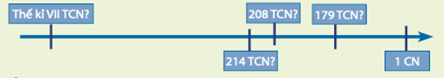
Bước 2: Thực hiện nhiệm vụ: HS thực hiện các nhiệm vụ theo yêu cầu của GV
Bước 3: Báo cáo, thảo luận: Giáo viên gọi HS trình bày; HS khác nhận xét bổ sung
Dự kiến sản phẩm
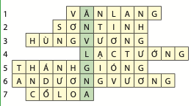
2.
Nội dung | Nước Văn Lang | Nước Âu Lac
Thời gian ra đời | Thế kỉ VII TCN | Năm 208 TCN.
Đứng đầu nhà nước | Hùng Vương | An Dương Vương
Kinh đô | Bạch Hạc (Phú Thọ ngày nay). | Phong Khê (nay là Cổ Loa, Đông Anh, Hà Nội).
Quân đội | Chưa có | Bộ binh, thuỷ binh, trang bị vũ khí bằng đồng như: Giáo, dao găm, nỏ..
Thành quách | Chưa có | Thành Cổ Loa
Quyền lực nhà vua | Chưa cao | Cao hơn tập trung hơn
Kể tên một số truyền thuyết liên quan | Con Rồng Cháu Tiên | Trọng Thuỷ Mị Châu
3.
- Thế kỷ VIII TCN: nước Văn Lang thành lập
- Năm 218 TCN – 214 TCN: quân Tần đánh xuống Văn Lang.
– 208 TCN: kháng chiến chống Tần kết thúc. Âu Lạc thành lập.
– 179 TCN: Âu Lạc bị sáp nhập vào Nam Việt
Bước 4: Kết luận, nhận định: GV kết luận, chốt kiến thức
Hoạt động 4: Vận dụng
a. Mục tiêu:
Nhằm củng cố, hệ thống hóa, hoàn thiện kiến thức mới mà HS đã được lĩnh hội ở hoạt động hình thành kiến thức nhà nước Văn Lang và Âu Lạc.
b. Nội dung: HS suy nghĩ và trả lời câu hỏi
c. Sản phẩm: Câu trả lời của HS
d. Tổ chức thực hiện
Bước 1: Giao nhiệm vụ học tập
Chỉ ra 3-5 thành tựu tiêu biểu của thời đại Văn Lang- Âu lạc. Viết một đoạn văn ngắn giới thiệu những thành tựu mà em thích nhất
Bước 2: Thực hiện nhiệm vụ: HS tiếp nhận và thực hiện nhiệm vụ ở nhà.
Bước 3: Báo cáo, thảo luận: HS nộp sản phẩm qua CNTT theo sự hướng dẫn của GV
Dự kiến sản phẩm
Một số thành tựu văn hóa tiêu biểu thời đại Văn Lang - Âu Lạc:
- Hiện vật tiêu biểu cho văn minh Văn Lang - Âu Lạc là Trống đồng.
- Công trình tiêu biểu cho văn minh Văn Lang - Âu Lạc là thành Cổ Loa.
- Lưỡi cày đồng, ngành luyện kim đồng thau
* Giới thiệu về Trống Đồng:
Về múa hoá trang trong những ngày lễ hội như hội mùa, thường tổ chức vào mùa thu, mọi người tham gia náo nức, tấp nập. Mỗi tốp múa thường có 3-4 người hoặc có khi 6-7 người, hoá trang, đầu đội mũ lông chim; có người thổi kèn, có người cẩm vũ khí hoặc nhạc cụ. Họ múa theo một động tác thống nhất và thường hoà với tiếng hát ca.
Chính giữa mặt trống đồng là một ngôi sao nhiều cánh tượng trưng cho Mặt Trời. Trống đóng còn được gọi là “trống sấm”, người ta đánh trống đổng để cầu nắng, cầu mưa, những nghi lễ của cư dân nông nghiệp trồng lúa nước.
Có thể xem trống đóng là biểu tượng tiêu biểu của nền văn minh Việt Cổ. Trống đồng Đông Sơn là sản phẩm của lao động sáng tạo, một tác phẩm nghệ thuật với những hình trang trí phong phú, sinh động, phủ đấy trên mặt trống đồng và tang trống, phản ánh bằng hình ảnh của cuộc sống lao động, những hình thức tín ngưỡng của cư dân nông nghiệp thời Hùng Vương.
Bước 4: Kết luận, nhận định: GV nhận xét, kết luận.
4. Hướng dẫn học ở nhà: HS học bài và chuẩn bị Bài 15

Duyệt của TCM Giáo viên

